Дистанционное обучение по дополнительной общеобразовательной программе «Волшебная кисточка»
Группа 1 (7-14 лет) 1 г.о.
Тема занятия: «Рисование домашних животных. Кошка»
Предмет: рисунок
Цель:
- Формировать навыки рисования фигуры кошки по памяти и представлению.
Задачи:
- познакомить учащихся с историей появления кошек, с особенностями их поведения, повадками, с многообразием пород, образом жизни
- овладевать первичными навыками изображения кошки
- приобретать новые знания изображения в рисунке
- познакомить учащихся с творчеством художников – анималистов
- научить соблюдать пропорции и особенности конструктивно-анатомического строения.
- научить развивать графические умения и навыки, творческое воображение.
- расширить представления детей о кошке, как объекте, вдохновившем писателей, поэтов, художников, музыкантов на создание своих произведений.
- воспитывать любовь, внимательное и чуткое отношение к животным.
Оборудование к занятию:
Наглядный материал о построение; эскизы; поэтапное выполнение работы.
Материалы для учащихся: бумага, карандаши В, Н, восковые карандаши, цветные карандаши, ластик
Ссылки:
https://www.youtube.com/watch?v=aKXe1dRuVRg (портрет кошки)
https://www.youtube.com/watch?v=N78606IPmUg (портрет кошки)
https://www.youtube.com/watch?v=TtJa7dXmHNg (рисунок глаз кошки цветными карандашами)
https://www.youtube.com/watch?v=6CWJojFYdgE (поэтапное рисование)
https://www.youtube.com/watch?v=nXhlIugGuSk (рисование кота маркерами)
https://www.youtube.com/watch?v=EAiOQBa5dxY (портрет кота)
https://www.youtube.com/watch?v=rkYJmGupFy8 (рисование кота спиртовыми маркерами)
https://www.youtube.com/watch?v=dQpNaUBZKKs (рисование портрета кота для младшего возраста)
https://www.youtube.com/watch?v=DPh4_autdGk (для младшего возраста)
https://www.youtube.com/watch?v=4V34QQGMhnU (для младшего возраста)

План работы:
- Необходимо организовать рабочие место.
- Выбор формата листа (горизонтальный или вертикальный)
- Композиция на листе. (Правильно расположить рисунок на листе).
- Сделать построение кошки с правильными пропорциями
- Последний этап: работа в тоне
- Длительность занятия составляет 3 занятия по 2 часа
I. Справочный материал

Домашняя кошка — ласковое, милое, грациозное существо. Ее чаще других животных держат в доме. Почему и как она оказалась рядом с человеком? Кто был предком домашней кошки? Чтобы получить ответы на эти и другие вопросы, мы совершим путешествие во времени.

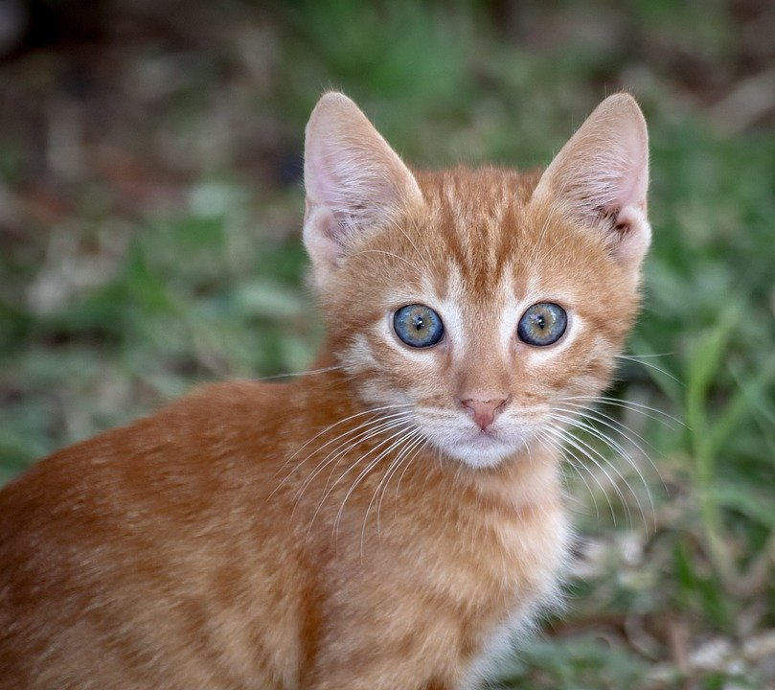

Кошка - красивое, элегантное, удивительно смышленое создание с яркой индивидуальностью, нежное ласковое и преданное человеку. Кошка быстро привыкает к дому и становится милым и близким другом. Но стоит заметить, что только правильно воспитанная кошка не причиняет хозяину неприятных хлопот, а в тяжелые минуты жизни поможет снять нервное напряжение, избавит от стресса, отвлечет от грустных мыслей и повседневных забот.
Долгим, а порой и драматичным был путь кошки к человеку — путь от безотчетного обожествления до слепой ненависти, и наоборот... Нередко кошке приписывали роль носителя мрачных, темных, потусторонних, дьявольских сил, особенно если она была еще и черная. В иные времена кошка становилась олицетворением сил добра, ей открывали двери в храмы, молитвенные дома, в свое жилище, где кошка могла получить привилегированное положение даже перед самим человеком.
Судьба кошки и сейчас полностью зависит от наших привязанностей и предпочтений, терпимости и великодушия. Домашняя кошка доверчиво вручила свою жизнь и благополучие в наши руки, и мы в ответе за то, будет ли она счастлива, весела и здорова или, напротив, пуглива, недоверчива, агрессивна, мстительна, болезненна. Любящего хозяина кошка с нетерпением ждет у двери, когда он еще только подходит к дому и входит в подъезд. Оказавшись вдали от дома в силу каких-либо обстоятельств, кошка обязательно найдет дорогу к родному порогу. Именно кошка первой почувствует приближение землетрясения или иного природного катаклизма и по-своему предупредит нас об этом. Постоянные контакты с кошками приводят к понижению частоты пульса и кровяного давления. Этот феномен еще не изучен до конца, однако, как полагает ученые, тут срабатывает определенная система сигналов, которыми обмениваются человек и его любимец.
Происхождение домашней кошки
Существуют разные версии появления кошки, например, в Ноевом ковчеге. Одна из них гласит, что ни кошки, ни свиньи там не было, так как до Всемирного потопа Бог их еще не создал. Однако в ковчеге постепенно накапливались нечистоты зверей, и это стало угрожать его обитателям; размножались мыши и крысы, которые обгрызали стены ковчега. Тогда Ной погладил по спине слона, и из его хобота выпрыгнула свинья, которая уничтожила нечистоты зверей. Ной погладил по лбу льва, и из его носа появилась кошка. Вот она-то и навела должный порядок среди мышей и крыс.
Встречаясь почти на всех континентах, дикие кошки всегда привлекали внимание человека своим поведением.

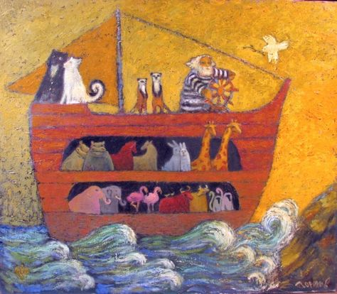

«История появления»
Наше путешествие мы начинаем с жаркой Африки. Перенесемся на 5000 лет назад в Египет-государство фараонов. Нам на пути встречается дикая степная африканская кошка

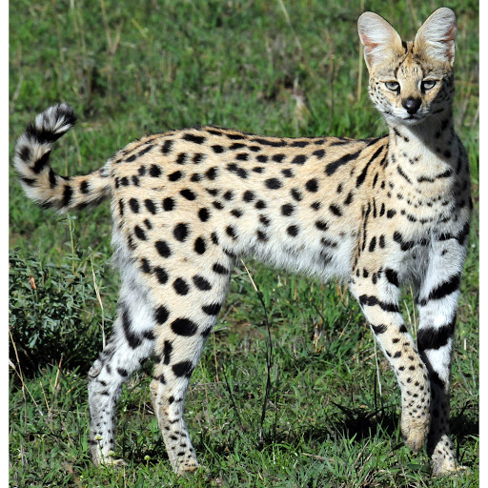

Ее приручили египтяне 5000 лет назад.

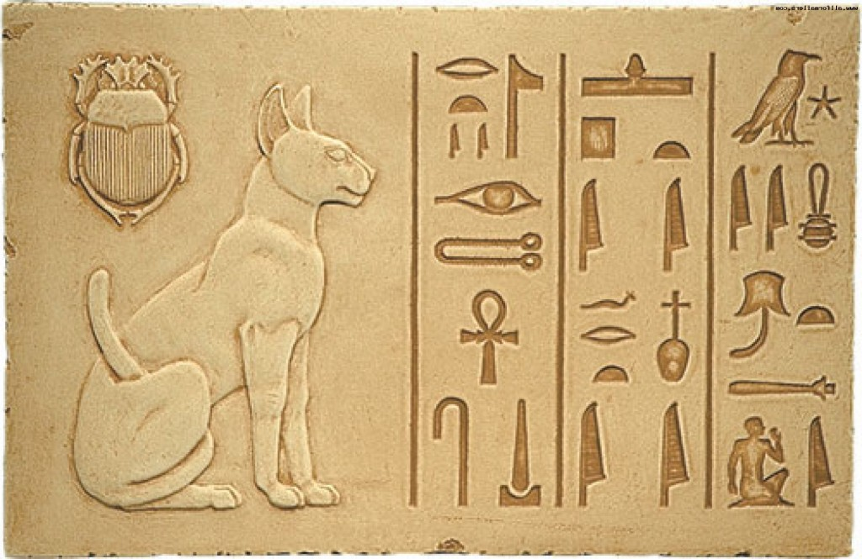

Кошка пользовалась огромной любовью, уважением и привилегиями. Ее считали священным животным. Например, богиня плодородия Баст изображалась в виде кошки.

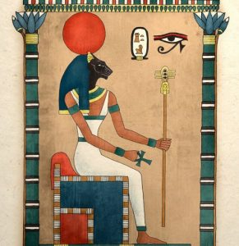

Кошкам уступали дорогу на улице, во время пожара первыми выносили из дома. Когда любимицы умирали, их с почестями хоронили в гробницах.
О высоком почитании кошки в Древнем Египте свидетельствует и такой факт: за ее, даже нечаянное, убийство полагалась смерть. Этот суровый закон строго соблюдался веками.
-Почему египтяне так трепетно относились к кошке?
Египтяне занимались земледелием, и именно кошки могли спасти запасы зерна от мышей.
Мы с вами переносимся в средние века, в страны Европы (Англия, Франция, Германия). Изменилось отношение к кошке. Кошку объявили воплощением нечистой силы из-за ночных прогулок, бесшумного передвижения, светящихся в темноте глаз. Особенно туго пришлось черным кошкам, их считали спутниками ведьм. Именно из средневековья, пришли к нам суеверия, черная кошка перебежит дорогу - жди беды. Поэтому черных кошек истребляли.

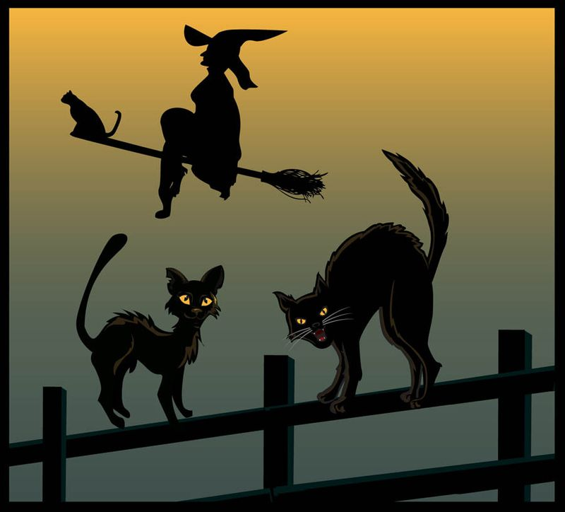

Людям, любившим кошек, приходилось нелегко. Если они держали кошек, их обвиняли в связях с дьяволом, но стоило от них отказаться, грызуны мгновенно поедали запасы продовольствия, возбуждая эпидемии, болезни скота и людей.
С началом эпохи Возрождения новомодный гуманизм распространился и на кошек, создающих уют в домах. Они вновь стали любимы людьми. Психологи начали изучать их поведение. Создавались книги и картины, посвященные кошкам. Достаточно назвать лишь несколько имен. Кошки занимают большое место в изобразительных творениях.
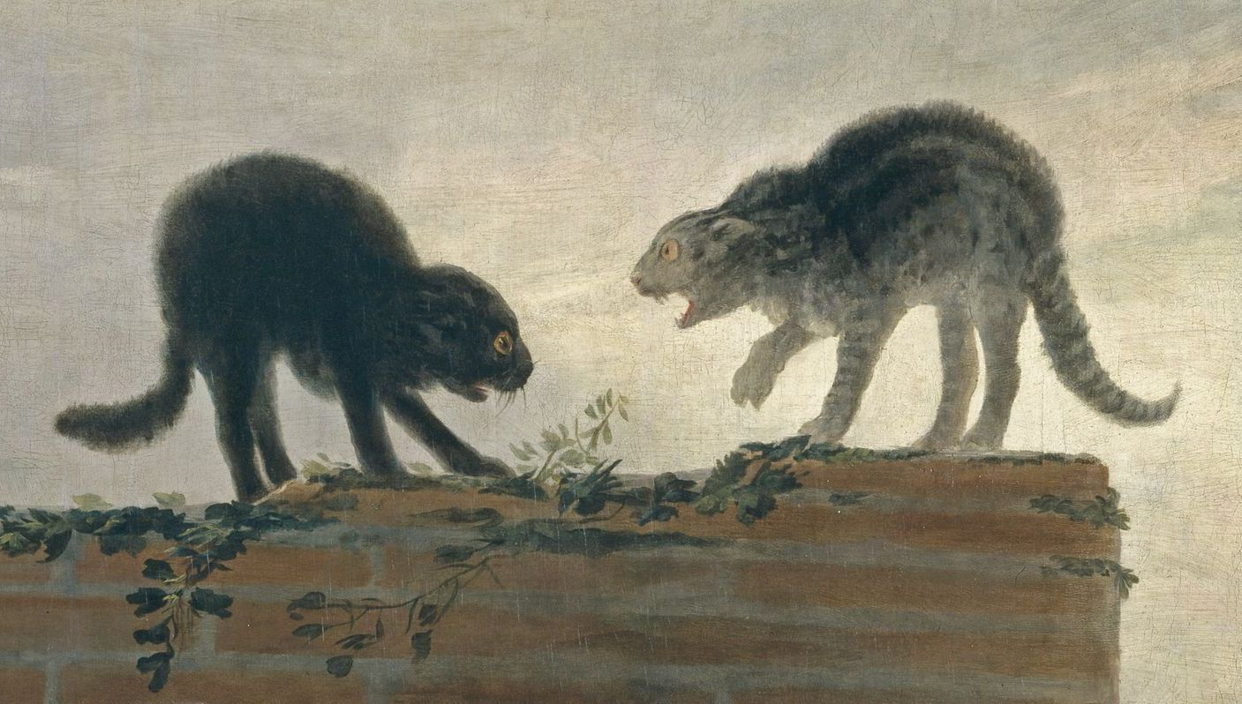
(«Кошачий бой» Франсиско Гойя. 1786-1787гг.)

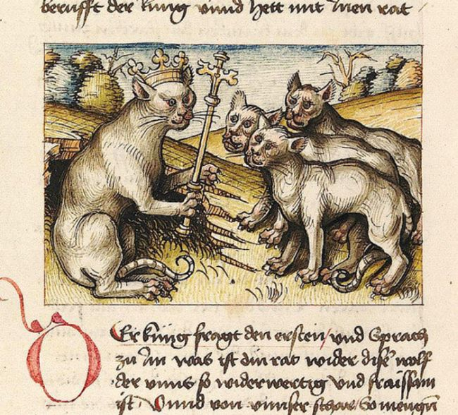

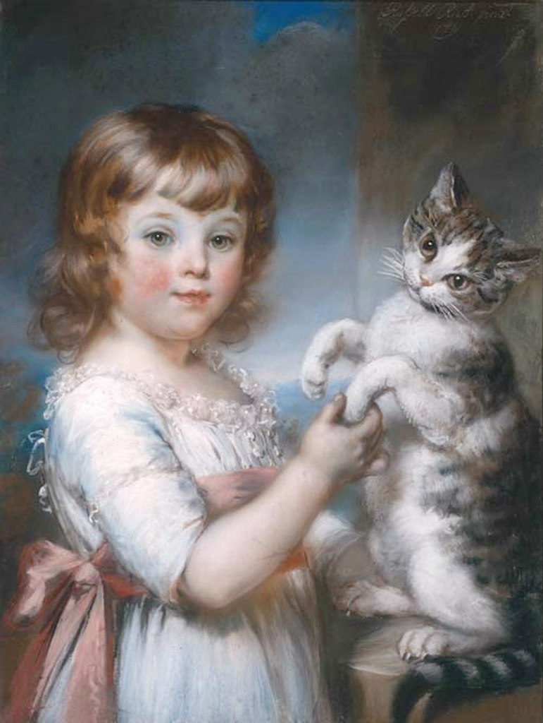

Джон Рассел (1745-1806, Англия)

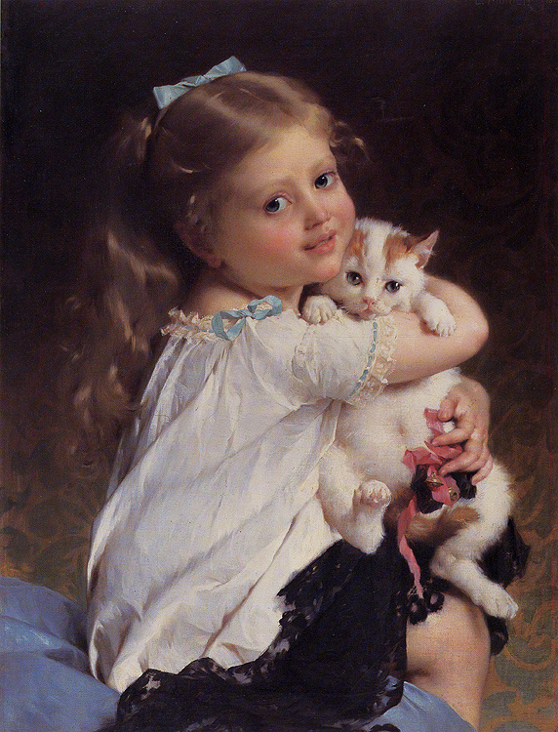

(Эмиль Мюнье «Ее лучший друг»)

Кошка на Руси появилась в VII-VI вв. до н. э. Ее предположительно завезли торговцы и воины в Древнее государство Урарту и город Ольвию, которые имели обширные связи со Средиземноморьем. Гораздо позднее эти животные появились на побережье Балтийского моря (V-VIII вв.), и лишь в X-XIII вв. они оказались на территории Древней Руси, где быстро попали под защиту церковных законов. Кошка стоила дорого.
В известном судебнике XIV в. "Правосудие митрополичье" сказано: "За украденное животное установлен штраф: за голубя — 9 кун; за утку, гуся и журавля — по 30 кун; за корову — 40 кун; за лебедя — 70 кун; за вола, собаку и кошку — по 3 гривны".
На Руси, в средние века, наши предки почитали кошку, как хранительницу домашнего очага, защитницу от нечистой силы. Ее называли "хозяйкой дома". Кошка олицетворяла собой домашний уют и благополучие. Её первую пускали в новый дом, и где она ложилась, ставили кровать
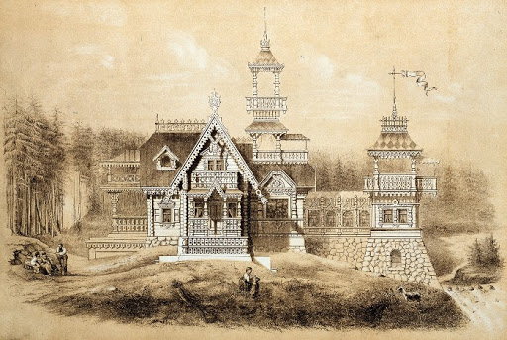

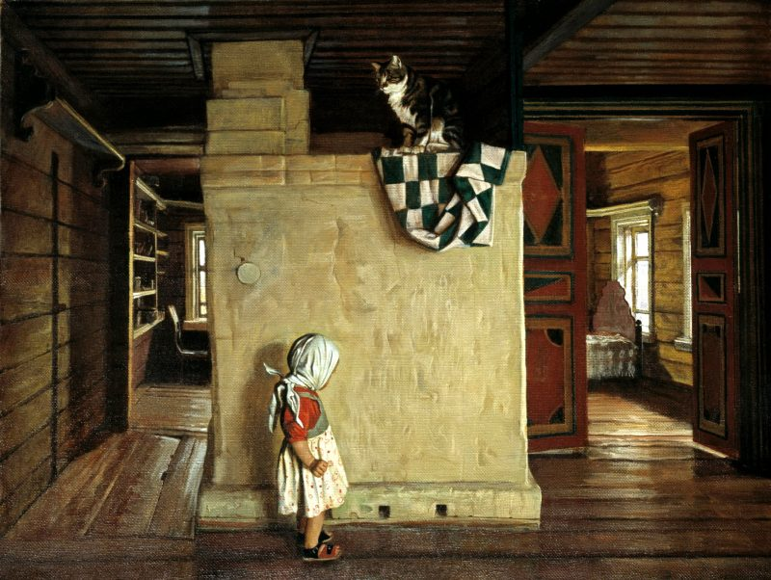

В настоящее время Международной федерацией любителей кошек зарегистрировано в мире 60 пород и около 40 млн домашних кошек.
На территории России обитает 12 видов диких кошек: тигр, леопард, снежный барс, рысь, гепард, каракал, манул, бархатный кот, дальневосточный лесной кот, камышовый кот, степная (пятнистая) кошка и европейский лесной кот. Все виды диких кошек (за исключением северной рыси, камышового кота и кавказской лесной кошки) занесены в Красную книгу, охота на них полностью запрещена.
Кошки делятся на длинношерстных (персидские, персидские колор-пойнт, балинезийские, пекинские, кумерские), полудлинношерстных (бирманские, турецкие, норвежские, сомалийские, мэйнские, енотовые и др.), короткошерстных (британские, европейские, русские, картезианские, абиссинские, сиамские, восточные, экзотические), бесшерстных (мексиканские, канадские).

Кошки в литературных произведениях

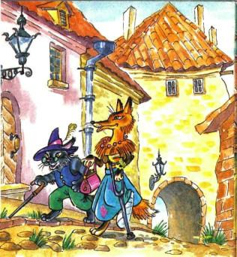

Кот Базилио «Приключения Буратино» А. Толстой.

Какую еще пользу приносят кошки человеку

Кошки спасают человека от грызунов, избавляют от стрессов, лечат, поднимают настроение, спасают от одиночества, чувствуют приближение природных катаклизмов (наводнение, землетрясение).

Практическая работа
Этапы работы:
I. Определяем композицию.
- Лист бумаги располагаем по вертикали или по горизонтали. Рисуем на всей поверхности листа
II. Легкими штрихами намечаем границы рисунка, устанавливаем размеры головы, шеи, туловища и хвоста, выполнение первоначального наброска общей формы начинают с туловища, как самой крупной части. Домашняя кошка типичный представитель семейства кошачьих. Она имеет удлиненное туловище и невысокие ноги. На короткой шее посажена широкая, короткая голова. Хвост средней длины, волосяной покров равномерно покрывает туловище, шерсть короткая и гладкая.
- На какую геометрическую фигуру похожа голова? (круг)
- Рисуем карандашом голову в виде круга!
- Ушки, какую геометрическую фигуру напоминают? (треугольники)
- Рисуем ушки!
- Глаза зеркало души, от них зависит, какой характер будит у Вашей кошки.
- Рисуем треугольный носик и сразу от него рот.
- Рисуем спинку! Какая она? (выгнутая, похожа на изогнутую кривую линию).
- От спинки сразу идет хвостик! Грудка и лапки!
- Определитесь, каким материалом вы будете рисовать:
- Если в цвете, то какого цвета будет ваша кошка
- Прорисовываем мордочку, глазки, нос, и ротик. Не забываем про усы
- Рисуем шёрстку, штриховка по форме.
III. Приступаем к уточнению форм, прорабатываем светотени, начиная с самых темных областей.

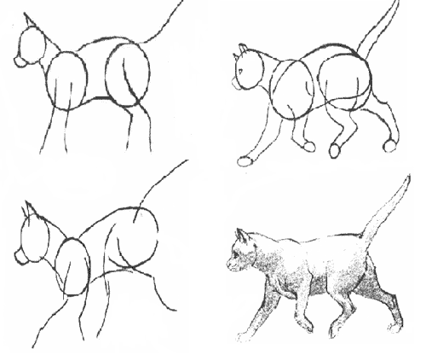

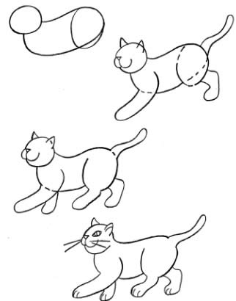

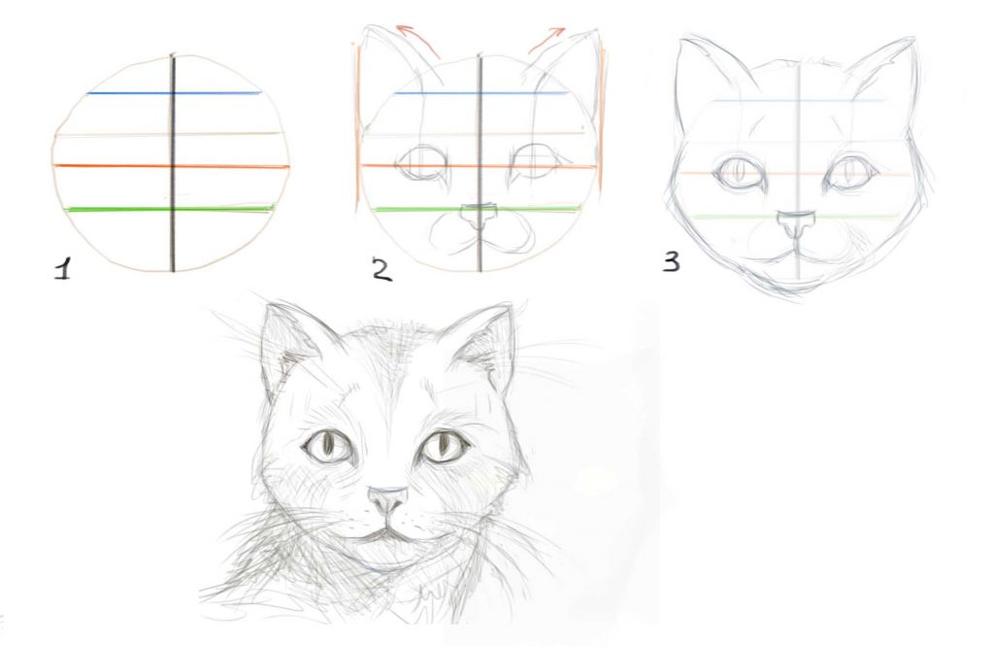

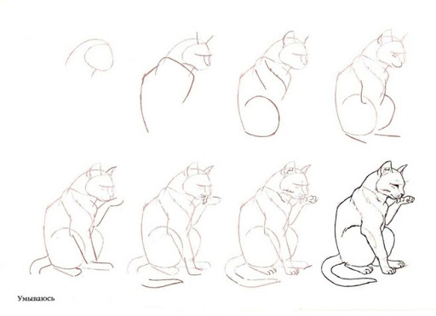

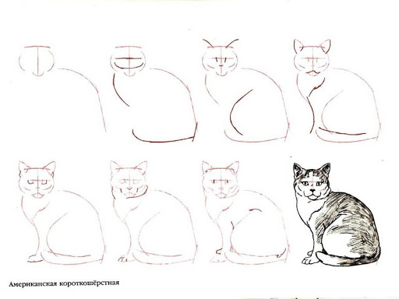

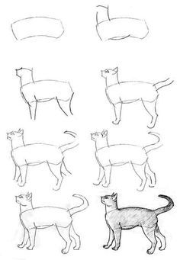

Наше путешествие продолжается. На Руси, в средние века, наши предки почитали кошку,
4. Игра «Блеф-клуб»
Правда ли, что кошкам установлены памятники? Да. Памятник коту Елисею и кошке Василисе в Санкт-Петербурге (Слайд 14.Фото памятника кошкам в Санкт-Петербурге).
Правда ли, что существуют породы кошек, у которых нет шерсти? Да. (Слайд15.Фото породы кошек Сфинкс). Демонстрация слайда с изображением короткошерстных и длинношерстных пород кошек (Слайд16, 17).
Правда ли, что у кошек черно-белое зрение? Нет.
(Кошки видят все краски окружающего мира. Кошки любят малиновый цвет, как напоминание о сыром мясе, а вот оранжевый и голубой приводят кошку к панике, напоминая огонь и воду).
Правда ли, что кошки могут находить дорогу домой за сотни километров? Да
Правда ли, что есть такой праздник- Всемирный день кошек? Да (1марта)
Правда ли, что температура тела кошки такая же, как у человека 36,6С? Нет (Температура тела кошки 38С)
Правда ли, что на передних и задних лапах кошки по 5 пальцев? Нет
(На передних лапах кошки 5 пальцев, а на задних- 4)
Правда ли, что кошки едят траву? Да. (Кошки лечатся травой)
Правда ли, что кошки самые ленивые млекопитающие? (Cпят 18 часов в сутки)
Правда ли, что кошка любит, когда ей гладят живот? Нет
Правда ли, что кошки любят спать на бумаге? Да (Для кошек этот шуршащий материал самый теплый и мягкий)
Правда ли, что когда кошки трутся о человека, это является проявлением любви? Нет (Они делают это, чтобы перебить чужие запахи)
Правда ли, что если зрачки кошки расширены - она в игривом настроении? Да
Правда ли, что цвет глаз у котенка может меняться с возрастом? Да
Правда ли, что усы помогают кошке определить пролезет ли она в отверстие? Да
Правда ли, что кошка в среднем весит 3-5 кг? Да
Правда ли, что средний срок жизни кошек 15лет? Да
Правда ли, что кошки издают около 100 различных звуков? Да
Правда ли, что кошка любит, чтобы в доме были открыты все двери? Да (Кошки не выносит замкнутое пространство)
Правда ли, что возраст годовалой кошки соответствует возрасту двадцатилетнего человека? Да (Каждый последующий год жизни кошки, соответствует четырем годам жизни человека).
Правда ли, что сухой нос у кошки - признак здоровья? Нет
Правда ли, что при ходьбе кошка втягивает острые когти? Да

